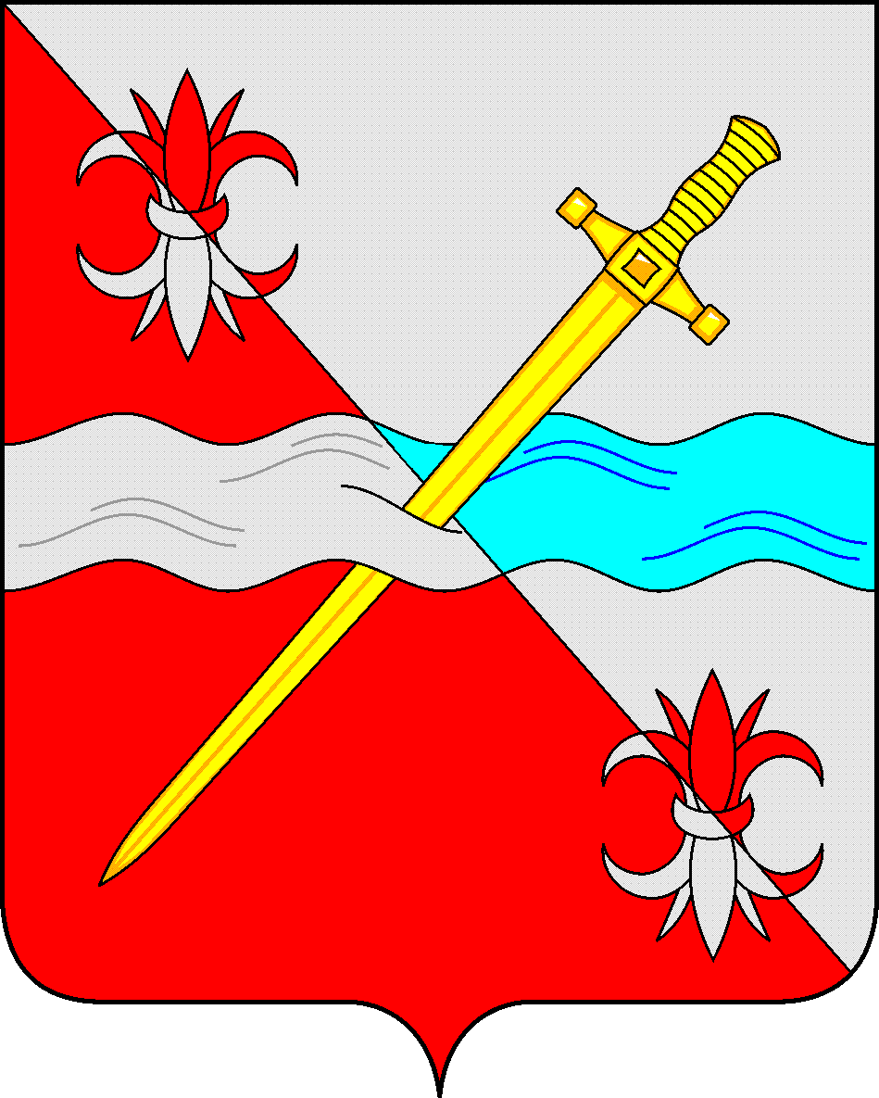

СОВЕТ
депутатов Советского городского округа
Ставропольского края

РЕШЕНИЕ

24 августа 2018 г. № 172
г. Зеленокумск

О Почетном знаке «За трудовые заслуги»

Руководствуясь ст. 5 Закона Ставропольского края от 30 июля 2014 года № 78-кз «О наградах в Ставропольском крае», ст. 33 Устава Советского городского округа Ставропольского края, решениями Совета депутатов Советского городского округа Ставропольского края от 26 сентября 2017 г. № 12 «О вопросах правопреемства» и от 24 августа 2018 г. № 172 «О Положении о наградах и поощрениях Советского городского округа Ставропольского края» Совет депутатов Советского городского округа Ставропольского края

РЕШИЛ:

1. Утвердить прилагаемые:
1.1. Положение о Почетном знаке «За трудовые заслуги».
1.2. Описание Почетного знака «За трудовые заслуги».
1.3. Описание удостоверения о награждении Почетным знаком «За трудовые заслуги».
1.4. Образец удостоверения о награждении Почетным знаком «За трудовые заслуги».
2. Признать утратившим силу решение Совета Советского муниципального района Ставропольского края от 30 марта 2010 г. № 247 «О Почетном знаке «За трудовые заслуги».
3. Обнародовать настоящее решение в форме размещения на официальном Интернет-Портале Советского городского округа Ставропольского края на странице Совета депутатов Советского городского округа Ставропольского края в разделе «Официальное обнародование муниципальных нормативных правовых актов» и в муниципальных библиотеках.
4. Настоящее решение вступает в силу со дня его официального обнародования на официальном Интернет-Портале Советского городского округа Ставропольского края на странице Совета депутатов Советского городского округа Ставропольского края в разделе «Официальное обнародование муниципальных нормативных правовых актов».

Заместитель Председателя Совета
депутатов Советского городского округа
Ставропольского края О.А. Смышляева

Утверждено
решением Совета депутатов
Советского городского округа
Ставропольского края
от 24 августа 2018 г. № 172

Положение о Почетном знаке «За трудовые заслуги»

1. Почетный знак «За трудовые заслуги» (далее – Знак) учреждается в целях поощрения и морального стимулирования труда работников предприятий и учреждений, зарегистрированных на территории Советского городского округа, а также работников, состоящих в трудовых отношениях с работодателями - индивидуальными предпринимателями, осуществляющими деятельность без образования юридического лица.
2. Знаком награждаются граждане, работающие на предприятиях, в учреждениях, не зависимо от форм собственности, у индивидуальных предпринимателей, осуществляющих деятельность без образования юридического лица, расположенных на территории Советского городского округа (далее - организации), за добросовестный безупречный труд, профессиональное мастерство, достижение высокой результативности и эффективности в профессиональной деятельности, инновационные инициативы, образцовым трудом способствующие развитию организации, проработавшие в организации не менее десяти лет, ранее награжденные Почетной грамотой администрации Советского городского округа Ставропольского края или почетными грамотами органов местного самоуправления Советского муниципального района Ставропольского края и муниципальных образований поселений, входивших в состав Советского муниципального района Ставропольского края.
3. На граждан, представляемых к награждению Знаком, оформляются ходатайство и характеристика, содержащая краткие биографические сведения (фамилию, имя, отчество, дату рождения, должность, стаж работы в организации, адрес проживания), описание конкретных заслуг представляемого к награждению.
4. Документы о награждении Знаком (ходатайство, характеристика)
направляются в администрацию Советского городского округа Ставропольского края. Ходатайство и характеристика направляются в комиссию по наградам администрации Советского городского округа Ставропольского края (далее – комиссия), которая оценивает представленные документы и заслуги гражданина, представляемого к награждению. По результатам рассмотрения представленных документов комиссия в 30-дневный срок.
Постановление администрации Советского городского округа Ставропольского края о награждении Знаком принимается в 20-дневный срок со дня поступления представления комиссии.
Положение о комиссии утверждается распоряжением администрации Советского городского округа Ставропольского края.
5. Порядок рассмотрения представленных документов определяется администрацией Советского городского округа Ставропольского края.
6. В случае отклонения представления о награждении Знаком излагаются мотивы принятого решения. Повторное представление лица к награждению Знаком может вноситься не ранее чем через год.
7. Повторное награждение Знаком за новые заслуги производится не ранее чем через два года с момента предыдущего награждения.
8. Гражданам, награжденным Знаком, выдается удостоверение о присвоении звания и единовременное денежное вознаграждение в размере трех тысяч рублей.
9. Вручение удостоверения, Знака и единовременного денежного вознаграждения производится Главой Советского городского округа Ставропольского края или по его поручению иными должностными лицами в торжественной обстановке.
Знак вручается лично награждаемому гражданину. В случаях невозможности по уважительным причинам личного присутствия награждаемого гражданина Знак вручается по заявлению награждаемого гражданина его представителю.
10. Знак в течении календарного года может быть присвоен не более 5 гражданам. Знак вручается гражданину на основании постановления администрации Советского городского округа Ставропольского края. Постановление администрации Советского муниципального района о присвоении звания подлежит официальному опубликованию.
11. Организация изготовления удостоверений и Знаков обеспечивается администрацией Советского городского округа Ставропольского края.
Учет и хранение удостоверений и Знаков осуществляется в порядке, установленном администрацией Советского городского округа Ставропольского края.
12. Внешний вид и используемые в изготовлении материалы должны
соответствовать описанию знака.
13.Знак вручается одновременно с удостоверением о награждении Знаком.
14. При утере Знака его дубликат не выдается.
15. Финансовое обеспечение расходов по изготовлению удостоверений и Знаков, награждению Знаком и предоставлению выплат, предусмотренных пунктом 8 настоящего Положения, производится за счет средств бюджета Советского городского округа Ставропольского края, предусмотренных по разделу «Другие общегосударственные вопросы».

Утверждено
решением Совета депутатов
Советского городского округа
Ставропольского края
от 24 августа 2018 г. № 172

Описание
Почетного знака «За трудовые заслуги»

Почетный знак «За трудовые заслуги» (далее – Знак) имеет форму круга с четырьмя прорезями каплевидной формы по краям. На лицевой стороне Знака круглый медальон диаметром 25мм с рельефным изображением герба Советского городского округа Ставропольского края, по кругу рельефная надпись «За трудовые заслуги».
Размер знака по диаметру – 45 мм.
Основа знака – сплав цветных металлов (цвет – античное золото).
Знак при помощи ушка и кольца соединяется с цветной лентой с четырьмя полосками серебряного, красного, синего и золотого цвета или с прямоугольной металлической (пластмассовой) колодкой.
На оборотной стороне знака номер знака.

Утверждено
решением Совета депутатов
Советского городского округа
Ставропольского края
от 24 августа 2018 г. № 172

Описание
удостоверения о награждении
Почетным знаком «За трудовые заслуги»

Удостоверение «За трудовые заслуги» представляет собой разворот размером 105 мм х 140 мм. Удостоверение в сложенном виде имеет размер 70мм х 105мм.
Внешняя сторона разворота представляет собой обложку темно-красного цвета. На правой половине внешней стороны разворота на расстоянии 18 мм от верхнего края по центру изображен герб Советского городского округа Ставропольского края размером 28 мм х 24 мм. Ниже, на расстоянии 6 мм от изображения герба в 3 строки с интервалом между строками 2 мм, располагается надпись «УДОСТОВЕРЕНИЕ К ПОЧЕТНОМУ ЗНАКУ «ЗА ТРУДОВЫЕ ЗАСЛУГИ». Изображение герба и надписи выполнено тиснением золотой фольгой. Все надписи выполнены шрифтом «Таймс» высотой 4,5 мм.
На левой половине внутренней стороны удостоверения на расстоянии 27 мм от верхнего края по центру типографским способом полноцветной печатью выполнено изображение нагрудного знака «ЗА ТРУДОВЫЕ ЗАСЛУГИ» высотой 50 мм.
На правой половине внутренней стороны удостоверения помещены: «№_________», ниже слово «Награжден (а)»; три горизонтальных линии для написания фамилии, имени и отчества награжденного; ниже в 2 строки слова «ПОЧЕТНЫМ ЗНАКОМ «ЗА ТРУДОВЫЕ ЗАСЛУГИ». Все надписи выполнены шрифтом «Таймс» высотой 3 мм, черным цветом.
Ниже текста в 4 строки размещены слова: «Постановлением администрации Советского городского округа Ставропольского края от ___ _________20___г. № ______», выполненные шрифтом «Таймс» высотой 2,5 мм, черным цветом.
Ниже текста в 2 строки располагаются слова «Глава Советского городского округа Ставропольского края», выполненные шрифтом «Таймс» высотой 2 мм, черным цветом.
На расстоянии 25 мм от нижнего края удостоверения по центру располагаются буквы «М.П».

Утвержден
решением Совета депутатов
Советского городского округа
Ставропольского края
от 24 августа 2018 г. № 172

Образец
удостоверения о награждении Почетным знаком «За трудовые заслуги»

Герб Советского городского округа Ставропольского края

УДОСТОВЕРЕНИЕ
К ПОЧЕТНОМУ ЗНАКУ
«ЗА ТРУДОВЫЕ ЗАСЛУГИ»

Внутренняя сторона свидетельства
Изображение нагрудного знака «За трудовые заслуги» | Правый разворот вкладки  №_______  НАГРАЖДЕН (А)  ______________________  ______________________  ______________________  ПОЧЕТНЫМ ЗНАКОМ  «ЗА ТРУДОВЫЕ ЗАСЛУГИ»  ПОСТАНОВЛЕНИЕМ АДМИНИСТРАЦИИ СОВЕТСКОГО ГОРОДСКОГО ОКРУГА СТАВРОПОЛЬСКОГО КРАЯ  от «___»_________ 20___г. № _____  ГЛАВА СОВЕТСКОГО ГОРОДСКОГО ОКРУГА  СТАВРОПОЛЬСКОГО КРАЯ_________  м.п.

